Mahoma
(570-632)

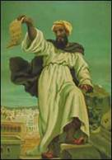

Fue el profeta del Islam. Se le atribuye la organización de la religión islámica con sus revelaciones y sus normas. Pero de deja de ser una simplificación desde el punto de vista religioso e histórico, ya que los comienzos del islamismo son complejos y entraron en juego determinados factores sociales que hicieron del islamismo el fruto de un proceso muy complejo.
Desde la óptica religiosa, los musulmanes conciben el Islam como el monoteísmo puro que Alá (Dios) dio a conocer a la humanidad desde la creación, y que fue revelado por muchos profetas anteriores a Mahoma.
Desde un punto de vista histórico, el Islam es una religión compleja que no debe considerarse como perfilada por un solo hombre, sino como fruto de un proceso evolutivo complejo y prolongado a lo largo de varios siglos.
Los datos sobre Mahoma se entremezclan. Hay elementos ciertamente reales e históricos, pero los hay también de leyenda. Los que han servido como fuentes para conocer su vida están escritos en árabe por eruditos musulmanes. Los textos más antiguos datan, en la forma en que han llegado a nosotros, de un siglo posterior a su muerte. El relato primero llegado hasta hoy fue el compilado por IbnIshaq, que murió en el 768.
Las referencias a su obra datan de cuando menos una generación después de IbnIshaq. Es normal que su figura se haya idealizado con el paso del tiempo y la devoción de quienes escribieron sus hechos y sus palabras.
Los hechos recogidos no siempre son congruentes ni uniformes. Contienen distintas versiones, en ocasiones contradictorias entre sí.

- Vida en La Meca

Mahoma debió nacer en La Meca, ciudad de Arabia occidental, en la región de Al-Hijâz. Las fechas de nacimiento son diversas. Una tradición frecuente lo sitúa en "el año del elefante", que se suele interpretar como referencia al año en que un gobernante abisinio de Yemen envió una expedición para destruir la Kaaba de La Meca.
Según la tradición, la expedición fue un fracaso. El grupo invasor llevaba un elefante. Los especialistas modernos sitúan este hecho en el año 570 d.C.

  - La familia.

Su familia pertenecía al clan de Hashim, de la tribu de Quraysh, que dominaba La Meca y constituía la mayoría de la población. Hashim no era uno de sus clanes más importantes, aunque gozaba de cierto prestigio religioso derivado de sus derechos hereditarios a determinados cargos en el santuario de la Kaaba. El padre de Mahoma, Abd Allah, murió antes de nacer el niño; su madre, Amina, falleció cuando era muy pequeño.
La tradición recogió posteriormente la existencia de señales y portentos sobrenaturales en torno a la concepción y nacimiento del profeta. Se piensa que se le denominó Mahoma debido a un sueño que había tenido su abuelo. También se afirma que recibió otros nombres, como Abul-Qasim, Ahmad y Mustafá.

1.2. Juventud

Parece que, siendo joven, acompañó a una caravana comercial hasta Siria. Estando allí fue reconocido como profeta por hombres santos y eruditos judíos y cristianos.
Cierto prestigio desde entonces le acompañó; incluso, siempre según la tradición, se mostraron en su cuerpo señales milagrosas de naturaleza misteriosa.
Las gentes de La Meca, la tribu de Quraysh, gozaban de buena reputación como mercaderes. Una viuda llamada Jadiya le contrató para administrar sus asuntos. Impresionada por su honestidad e inteligencia, le propuso matrimonio.
La tradición afirma que Mahoma tenía 25 años cuando desposó a Jadiya: mientras vivió no volvió a contraer nupcias. Tras la muerte de Jadiya tuvo otras mujeres; quizá la más conocida sea la joven Aisha.

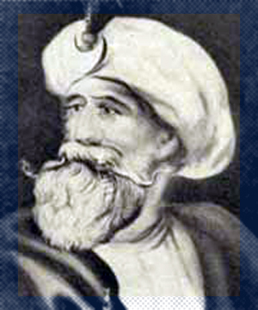

1.3. El Vidente

Parece que las primeras visiones las tuvo hacia los 40 años. Esta iniciación profética no siempre es descrita del mismo modo. Una de las tradiciones difundidas sostiene que tuvo lugar cuando se había retirado a una cueva del monte Hira, en las afueras de La Meca.
Parece que el arcángel Gabriel le ofreció una experiencia de gran dolor y tensión, hasta el punto que pensó que iba a morir. Pero el ángel le ordenó "predicar" (iqra) y él se sintió incapaz de hacerlo y no supo qué decir. El dictado que recibió le imponía repetir la sentencia con la que comienza la sura 96 del Corán. “¡Predica en el nombre de tu Señor, el que te ha creado! Ha creado al hombre de un coágulo. ¡Predica! Tu Señor es el Dadivoso, que te ha enseñado a escribir con el cálamo: ha enseñado al hombre lo que no sabía."
Tras un breve período, durante el cual no recibió ninguna otra revelación, éstas se reiniciaron y continuaron hasta el final de sus días. Sucedieron de forma misteriosa, según los designios de Alá.

2. Predicación y mensaje

Parece que la predicación estuvo entremezclada de comunicaciones divinas. Los estudiosos asocian el orden de materias y mensajes con las visiones proféticas. Pero las teorías y las exégesis se prestan a las más dispares opiniones, gozando todas ellas de iguales probabilidades de ser posibles.

2.1. Fuente

Lo que si parece cierto es que sus predicaciones se fueron realizando de forma afectiva más que lógica, con esquemas vitales más que teológicos.
Los eruditos musulmanes tanto tradicionalistas como modernos, han centrado sus consideraciones en el Corán. Pero no se debe olvidar que el texto sagrado fue redactado mucho después de sus primeros impulsos proféticos y poca verosimilitud se puede conceder a una construcción a posteriori del texto en el que entra en juego la interpretación de los creyentes iniciales.
Es cierto que algunas secciones del Corán tiene que ver con los episodios de la vida de Mahoma. En general se suele aceptar que las primeras revelaciones fueron breves y que se caracterizaban por un vigoroso lenguaje semipoético.
Hay ideas claves: que Dios es uno, que los hombres serán juzgados por Dios si su conducta en el mundo es mala, que serán castigados con severidad si no se corrigen.

2.2. Autoridad

A medida que pasó el tiempo Mahoma fue logrando indiscutible autoridad entre grupos de adeptos. Surgió la primera comunidad musulmana en La Meca. Parece que las revelaciones se hicieron más largas, con un tono menos urgente. Se centraron en la solución de los conflictos prácticos que debían afrontar él y sus seguidores.
Existen dos relatos que, según la tradición, reflejan los primeros pasos.
- Uno de ellos habla de la visita a Mahoma, mientras dormía, de dos ángeles que le abrieron el pecho y eliminaron toda huella de incredulidad y de pecado que encontraron en él.
- El otro cuenta cómo Mahoma fue llevado por la noche desde La Meca, donde dormía, hasta el trono de Dios en los cielos. Por la mañana se encontró de nuevo en La Meca. Se trata del famoso relato del Viaje Nocturno ("Isra"), que proporcionó la temática para gran cantidad de alegorías.
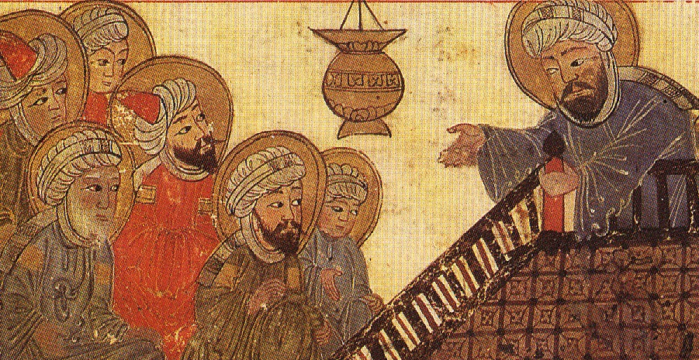
2.3. Primeros seguidores

Las tradiciones acerca de los primeros seguidores de Mahoma en La Meca, aparte de Jadiya, son muy variables. Coinciden en que los seguidores de Mahoma fueron pocos. Después de cuatro años, había convertido a unas 40 personas. No se desanimó, movido por su persuasión de vidente.
La mayoría de los habitantes de la ciudad veía con desconfianza la nueva religión que desplazaba la de sus antepasados y se oponía frontalmente a sus pretensiones.
Un episodio controvertido es el de los "Versos satánicos" (nombre inventado por los especialistas modernos). Parece que Mahoma, decepcionado ante la resistencia de los habitantes de La Meca, fue tentado por Satán para proclamar como revelación divina hechos que no eran verdad.
Estos versículos reconocían a tres diosas adoradas en la ciudad, y que le invitaba el enemigo a colocar como intermediarias entre Dios y los hombres. Al oír esto, las gentes de La Meca aceptaron el Islam.
Pero el ángel Gabriel comunicó más tarde a Mahoma que tal revelación provenía de Satán y no de Dios, y le reveló las palabras exactas (que hoy se pueden leer en el Corán). Cuando les fue revelada la verdad, los habitantes de La Meca abandonaron el Islam y abrazaron sus antiguas creencias paganas.


En Medina

Se incrementó la oposición contra Mahoma y sus seguidores en La Meca. Mahoma intentó obtener apoyo en la cercana ciudad de Taif y fracasó. Entonces envió a muchos de sus seguidores a buscar refugio en la cristiana Abisinia (hoy Etiopía). Y en el año 622 Mahoma se trasladó con algunos de sus compañeros al asentamiento agrícola de Yatrib, a unos 300 kms. al norte.

3.1. La hégira

Este suceso, conocido como "Hijra" (o Hégira), cambió la suerte de Mahoma. Tras la Hégira se estableció la primera comunidad musulmana ("umma") en Yatrib y prosperó. Más tarde el episodio marcó el inicio del calendario musulmán, conocido como "era de la Hégira". Poco después, Yatrib cambiaría su nombre por Medina.
Según algunas tradiciones, Mahoma fue invitado a residir en Medina por algunos de sus habitantes, a fin de servir como mediador entre grupos rivales. Tal es la explicación más generalizada de por qué se le aceptó con tanta rapidez como figura investida de autoridad.
La comunidad que dirigió estaba formada por musulmanes y por paganos, los cuales convivían con muchos judíos residentes en la ciudad.
En los años posteriores a la Hégira, la comunidad se fue convirtiendo cada vez más al Islam, aunque muchos de sus miembros no aceptaron el credo. La tradición suele llamar "hipócritas" ("munafiqun") a los que aparentaron aceptar el islam y sólo disimularon por temor a las represalias.
Pocos judíos aceptaron el islam, por lo que fueron expulsados en su mayoría o incluso ejecutados como adversarios.
Una de las razones que explican la creciente aceptación de la autoridad de Mahoma en Medina fueron sus éxitos militares, pues pronto comenzó el uso de la fuerza y la conquista del botín como medio de progreso.

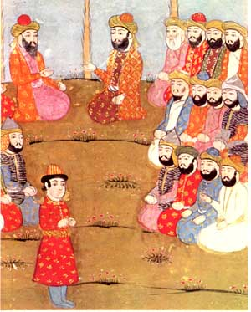

3.4. Actividad guerrera

Los ataques contra caravanas de La Meca culminaron en una importante victoria sobre una poderosa fuerza militar de esta ciudad en Badr (624). Como represalia comenzaron los ataques de La Meca contra Medina, pero fueron rechazados con dificultad en las batallas de Uhud (625) y Ditch. A medida que crecía el prestigio de Mahoma, las tribus vecinas comenzaron a establecer alianzas con él y a aceptar el islam. En el 628 ya firmó el tratado de al-Hudaibiya con La Meca. Aunque este tratado implicaba una serie de concesiones de su parte, tuvo el efecto de igualar el rango de su comunidad con el de La Meca.
En el 630 se hizo con el control de La Meca casi sin oposición. Los habitantes de la ciudad que se le habían enfrentado antes aceptaron ahora el islam. La Kaaba, que ya se había convertido en elemento central de las ideas del islam, fue al fin abierta a los musulmanes.
Tras la conquista de La Meca, el prestigio y la autoridad de Mahoma siguieron en aumento. Pronto fue siendo dueño de otros lugares de la península Arábiga. Las fuerzas musulmanas llegaron al sur de Siria.
En el 632, Mahoma viajó por última vez desde La Meca a Medina para realizar las ceremonias del peregrinaje ("hach"). Este episodio se denomina "Peregrinaje de Despedida", ya que poco después, tras regresar a Medina, falleció. Cuando murió ese año 632, Mahoma era el máximo dirigente de un Estado árabe que acrecentaba su poder con una gran rapidez.
Fue sepultado en su casa de Medina, y desde el comienzo se le tributó un culto agradecido que se expandió a medida que fue extendiéndose ese imperio militar que el había iniciado. La segunda mezquita en importancia del Islam se construyó en las inmediaciones de su tumba, hoy objeto de veneración.

4. Opiniones y realidades

Los expertos modernos se hallan conformes con admitir que lo esencial de los relatos biográficos coincide con la realidad, incluso al margen de los detalles legendarios.
Intentan explicar su nacimiento y éxito como profeta analizando las circunstancias sociales y comerciales de los núcleos comerciales de la península arábiga en el siglo VII.
Tratan de sintonizar los aspectos religiosos con los factores económicos, políticos, sociales y psicológicos que rodearon la figura de este influyente hombre. Se hace especial hincapié en la importancia de las rutas comerciales del oeste de Arabia en la aparición del islamismo.
Con todo es preciso reconocer que no son suficientes las coyunturas socioeconómicas, ni los avatares bélicos entre grupos influyentes para justificar la aparición de una forma religiosa tan dinámica y conquistadora como el Islam.
Es fácil concluir que el islamismo como doctrina vital y conquistadora estuvo alentada por el espíritu creativo y la indudable personalidad de su iniciador. Por eso no es suficiente contemplar a Mahoma como personaje histórico para entender el nacimiento de la religión que sus visiones, o revelaciones, puso en movimiento.
Históricamente Mahoma, prescindiendo de su fortuna como fundador religioso, fue un hombre creativo y cautivador, hábil en el manejo de los acontecimientos, intuitivo y audaz.
Sin una personalidad rica y sin una habilidad genial no podría haber aglutinado a las diversas fuerzas que, entre persuasiones místicas y coacciones bélicas, fue capa de aglutinar en un sistema y en un objetivo.
Sus seguidores se encargaron de completar su obra, como suele acontecer en la mayor parte de la construcción de los grandes sistemas sociales, políticos o económicos.

